<https://kaloyanslavov.com/product/ksfit-l-carnitine-izchisti-mazninite-i-oformi-tjaloto/>

# **KSFIT L-Carnitine за отслабване за мъже и жени**

Sale!

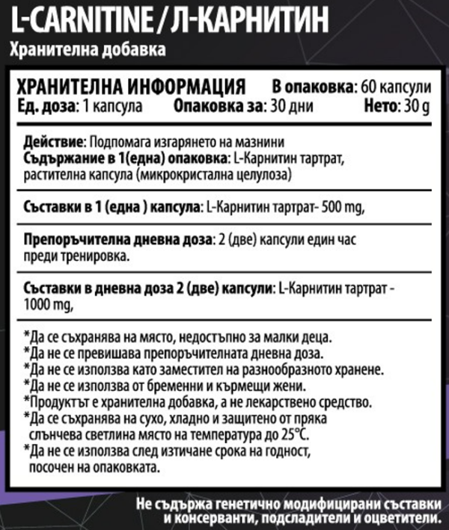

## **KSFIT L-Carnitine за отслабване за мъже и жени**

От: 39.00 лв.

**Ако искате да разберете всичко за нашите топ 4 добавки и как могат да ви помогнат да постигнете целите си – изгледайте видеото сега!**

**L-carnitine**

**L-carnitine+FAT BURNER**

**Стак за горене на мазнини**

количество за KSFIT L-Carnitine за отслабване за мъже и жени

Добавяне в количката

tbi bank logo

* [Описание](https://kaloyanslavov.com/product/ksfit-l-carnitine-izchisti-mazninite-i-oformi-tjaloto/#tab-description)
* [Допълнителна информация](https://kaloyanslavov.com/product/ksfit-l-carnitine-izchisti-mazninite-i-oformi-tjaloto/#tab-additional_information)
* [Отзиви (10)](https://kaloyanslavov.com/product/ksfit-l-carnitine-izchisti-mazninite-i-oformi-tjaloto/#tab-reviews)

### **KSFIT „L-Carnitine“ – Превърнете мазнините в енергия, ускорете метаболизма и оформете тялото си**

**L-Carnitine Tartrate KSFIT**:

Добре дошли в света на **L-Carnitine KSFIT** – иновативна [хранителна добавка](https://kaloyanslavov.com/product-category/dobavki/), създадена да ви помогне да постигнете оптимални резултати в борбата с излишните мазнини. Всяка капсула съдържа **500 мг** висококачествен **L-Carnitine KSFIT**, специално формулиран за максимална ефективност.

#### **Какво е L-Carnitine KSFIT ?**

**L-Carnitine KSFIT** е усъвършенствана форма на **L-карнитин**, аминокиселина, която играе важна роля в метаболизма, като подпомага транспортирането и **изгарянето на мазнини**, превръщайки ги в енергия. Тази **добавка** е отличен избор за хора, които искат да стимулират **изгарянето на мазнини**, да подобрят издръжливостта си и да ускорят възстановяването след тренировка.

#### **Основни предимства на L-Carnitine Tartrate:**

✔️ **Изгаряне на мазнините**: Подпомага тялото ви да използва мазнините като източник на енергия, улеснявайки процеса на отслабване.  
✔️ **Ускоряване на метаболизма**: **L-карнитинът** подпомага транспортирането на мазнините в митохондриите, където те се преобразуват в енергия.  
✔️ **Подобряване на издръжливостта и възстановяването**: Стимулира кислородния транспорт до мускулите, което подпомага физическата издръжливост и съкращава времето за възстановяване.  
✔️ Подходящ, както за активно спортуващи, така и за хора, които искат да поддържат здравословен начин на живот.

#### **Препоръчителна дозировка:**

Приемайте по **2 капсули** с вода преди физическа активност.

### **Защо да изберете KSFIT „L-Carnitine“?**

Тази **добавка с л-карнитин** е идеална за **жени** и **мъже**, които искат да постигнат перфектна форма. **Л-карнитинът** не само подпомага изгарянето на мазнините, но и увеличава енергията ви, което го прави перфектен избор за всеки, който търси качествен продукт на добра цена.

Намерете **L-Carnitine Tartrate** в нашия [онлайн магазин KSFit](https://kaloyanslavov.com/shop/) на [kaloyanslavov.com](https://kaloyanslavov.com/) и започнете своята трансформация още днес.